01.05.2025

6-А-Б кл.

Історія

вч. Рзаєва Н.О.

**Тема:** **Родина в Давньому Римі. Повсякденне життя.**

**Мета уроку:** сформувати уявлення про особливості сімейного життя, освіти, виховання у давніх греків; охарактеризувати становище жінки в давньому Римі; розвивати вміння критично мислити, працювати в групах, висловлювати власну думку; виховувати у школярів повагу до історичного минулого.

**Актуалізація опорних знань**

# Експрес опитування

# Мотивація навчальної діяльності

**Вивчення нового матеріалу**

Сім’я в давньому Римі мала велике значення і була важливою складовою суспільства. На чолі патріархальної родини перебував найстаріший чоловік (їм міг бути дід або батько) — глава всієї родини. Він керував витратами на утримання сім’ї.

Для римлян культ батька був надзвичайно важливим, повага до нього виховувалась у дітях від народження. Слово батька було законом для всіх родичів. Дітей виховували в дусі поваги до вірувань і звичаїв предків.

Вік для вступу в шлюб для чоловіка — 14 років, для жінок — 12 років. Як правило, шлюбу передувала домовленість батьків сімейств, яка могла мати місце не раніше семирічного віку дітей. Поширеним був шлюб за розрахунком. Нареченого, наречену обирали виходячи зі статусу. Остаточний вибір завжди робив батько родини.

Визначною подією в родині було народження дитини. Сповіщали про цю подію вінки, які вивішувалися — на вхідні двері. Дівчинка отримувала своє ім’я на восьмий день від народження, хлопчик на дев’ятий день. Це було свято для всієї родини.

**Пізнавально й цікаво**

Ім’я римського громадянина мало три складові: особисте ім’я, давалося батьками; ім’я роду (в сучасному розумінні — прізвище); індивідуальне прізвисько — давалось за якісь заслуги.

Наприклад, римський полководець: ім’я — Гай, прізвище — Юлій, індивідуальне прізвисько — Цезар. Доньок у родинах називали жіночою формою імені батька. Так всі жінки роду Юліїв були Юліями.

# Робота з поняттями

Сім’я — група людей, яка складається з чоловіка, жінки, їхніх дітей та інших близьких родичів, які живуть разом.

Щоб створити сім’ю, чоловік й жінка укладають шлюб.

# Синтез думок

1. *Що таке «сім’я» і «шлюб»?*
2. *Наведіть 2 докази того, що сім’я діяла як одне ціле.*
3. *Яким було становище чоловіка й жінки у сім’ї?*

**Виховання і навчання дітей**

Діємо: практичні завдання

У період республіки в римських школах вивчали сім вільних мистецтв.

1. За допомогою хмаринки дізнайтеся про які мистецтва йдеться.

2. Які якості, вміння розвивало вивчення кожного з цих мистецтв?

3. Які з мистецтв вивчаються у сучасних українських школах? Як вони називаються?



**Етапи навчання в Давньому Римі (запишіть)**

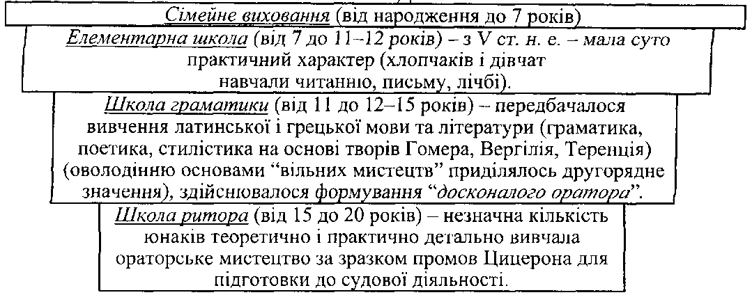

**Хвилинка відпочинку. Гімнастика для очей** <https://youtu.be/u_fLRqqJ59E?si=uANSHgRkLIGVwBpf>

**Становище жінок в Давньому Римі**

У Давньому Римі жінки користувалися значно більшими правами порівняно з державами Давнього Сходу та Грецією. Деякі факти, що це підтверджують:

У Римі жінки мали можливість отримувати освіту, включаючи початкову освіту на рівні з хлопчиками. Дівчатам не заборонялося вчитися далі, і вони могли вільно відвідувати громадські місця.

Римлянки організовували свої клуби, де вони могли обговорювати навіть державні питання. На таких зібраннях жінки мали вплив на рішення і навіть приймали важливі рішення, наприклад, пожертвування своїх прикрас у державну скарбницю для підтримки армії під час війни.

У Римській імперії жінки мали право володіти власним майном. Вони були повноправними власницями свого майна, і чоловіки не могли свавільно розпоряджатися приданим дружини.

У Римі були дозволені розлучення, що давало жінкам більше свободи і можливість змінити своє сімейне становище.

Ці факти свідчать про те, що жінки в Давньому Римі мали більші права і суспільну роль, ніж у державах Давнього Сходу та Греції.

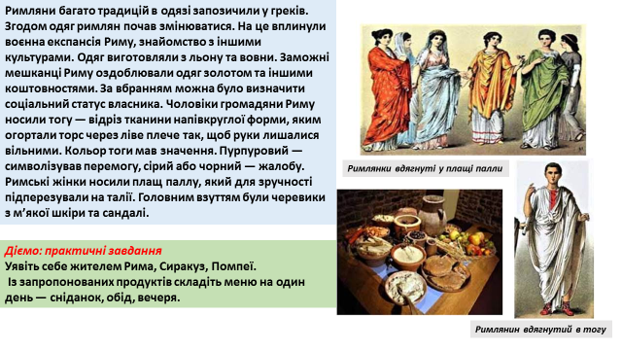

**Давньоримські традиції визначали родинне життя та виховання дітей**

**(запишіть)**

* **Патріархальна структура**: Родини в Римі були патріархальними, що означало, що батько був головою сім’ї і мав повний контроль над родинними справами. Він приймав важливі рішення, включаючи виховання дітей.
* **Центральне значення батьків**: Батьки відігравали важливу роль у вихованні та навчанні своїх дітей. Вони передавали моральні цінності, традиції та знання своїм нащадкам.
* **Роль матері:** Матері також мали вплив на виховання дітей і зазвичай відповідали за домашні справи та виховання дівчат. Вони передавали донькам навички дому та готували їх до ролі дружин і матері.
* **Дотримання ритуалів:** Римляни дотримувалися різних релігійних і сімейних ритуалів, які об’єднували родину. Наприклад, обряди встановлення імені для новонароджених дітей були важливими подіями.
* **Збереження доброї репутації**: Важливо було мати добру репутацію для родини. Сором та недоліки дітей могли вплинути на репутацію всієї сім’ї.
* **Громадське виховання:** У деяких випадках діти могли отримувати освіту поза сім’єю через різні громадські школи або вчителі.

**Узагальнення. Систематизація. Рефлексія.**

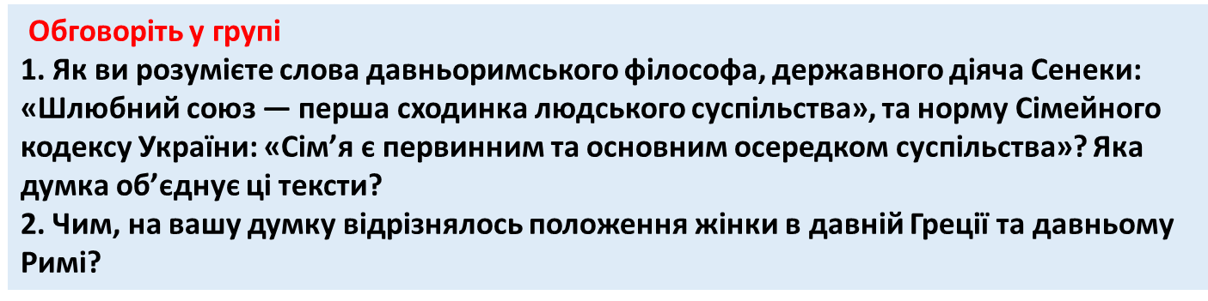

**Перегляньте відео:** [**https://youtu.be/3ZWvfXrkG-M?si=g-0frXxqBp_4bkS9**](https://youtu.be/3ZWvfXrkG-M?si=g-0frXxqBp_4bkS9)

**Домашнє завдання:**

* Опрацювати опорний конспект, §49.
* Записати схему «Етапи навчання і Римі».
* Записати традиції, що визначали родинне життя та виховання дітей

**(на високий бал).**

* Повторити тему «Виховання і навчання у жителів Давньої Греції».

Завдання надсилайте на освітню платформу Human, або на ел. адресу nataliarzaeva5@gmail.com

Бажаю успіхів у навчанні!